Приложение 8

к Временной Инструкции
по оформлению государственными инспекторами в сфере земельного контроля (надзора) Государственной инспекции Министерства агропромышленного развития и продовольствия Донецкой Народной Республики материалов об административных правонарушениях (пункт 6.4)

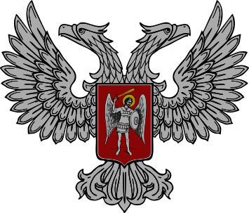
ДОНЕЦКАЯ НАРОДНАЯ РЕСПУБЛИКА
МИНИСТЕРСТВО АГРОПРОМЫШЛЕННОЙ ПОЛИТИКИ И ПРОДОВОЛЬСТВИЯ
ГОСУДАРСТВЕННАЯ ИНСПЕКЦИЯ

ДНР, 83014, г. Донецк, Калининский район, пр. Дзержинского, 45 А
Телефон (062)312-76-79, тел/факс (062)386-88-24
E-mail: GI.App_p.DNR@mail.ru

Д Е Л О
об административном правонарушении,

совершенном гр. _____________________________________________________________,
(фамилия, имя и отчество лица, совершившего правонарушение)

по статье ________ Кодекса Украины об административных правонарушениях

Постановление от "___" ________________ 20___ года № ________________

по статье ________ Кодекса Украины об административных правонарушениях

Постановление от "___" ________________ 20___ года № ________________

Продолжение приложения 8

ОПИСАНИЕ
документов, содержащихся в деле
№  п/п | Наименование документа | Количество  листов | Примечание

Сведения о движении производства по делу

№  п/п | Действия, совершённые в процессе административного производства по делу | Дата, номер документа,  фамилия и инициалы государственного инспектора, который принял решение | Количество  листов

Заполняется при передаче на хранение в архив:

Всего в деле _____ документов на ___ листах.

Описание документов составил: _______________________________________________________________________________
(должность, фамилия, инициалы государственного инспектора, который сформировал дело)
____________________________________________________________________________________________________________________ __

_________________
"____" ________________ 20 ___ года (Подпись)

